**ANALISIS DATA STUNTING**



**Muhammad Akbar Maulana**

(210411100129)

**PROGRAM STUDI TEKNIK INFORMATIKA**

**FAKULTAS TEKNIK**

**UNIVERSITAS TRUNOJOYO MADURA**

Sebelum menganalisis data dilakukan, data akan di cleaning, transform, dan imbalanced data. Dari data yang saya dapatkan saya tidak perlu melakukan cleaning imbalanced data dikarenakan tidak terdapat missing value dan faktor-faktor yang tidak diperlukan atau data yang tidak terdapat data yang tidak seimbang, sehingga saya langsung melakukan transform data text menjadi biner (1 dan 0) pada value ASI Ekslusif dan Stunting.

Gambar 1

Setelah menganalisis data tersebut, diperoleh hasil F (female) sebesar 49,79% dan M (male) sebesar 50,21% seperti pada Gambar 1. Bahwasannya lebih banyak data laki-laki dari pada perempuan.

Gambar 2

Dilihat dari diagram yang ditunjukkan oleh Gambar 2. Bahwasannya semakin tinggi pemberian ASI Eksklusif, semakin kecil pula risiko stunting pada balita. Selain itu beberapa hasil penelitian menunjukkan balita yang mendapatkan ASI Eksklusif berisiko 9,3 kali lebih rendah untuk mengalami A graph of growth and weight
stunting dibandingkan dengan balita yang tidak mendapatkan ASI Eksklusif.

Gambar 3

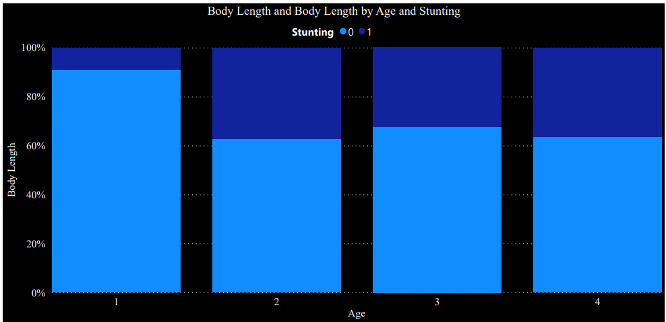Bukan hanya faktor pemberian asi saja yang dapat meningkatkan risiko stunting pada balita, tetapi faktor riwayat berat badan lahir (BBLR) juga berpengaruh terhadap penentu risiko stunting. Seperti yang ditunjukkan pada Gambar 3. Jika BBLR > 2,500 gram menjadi salah satu faktor risiko yang paling dominan berhubungan dengan anak yang mengalami stunting.

Gambar 4

Selain faktor-faktor yang disebutkan diatas tinggi badan juga dapat memengaruhi risiko stunting. Menurut World Health Organization (WHO), stunting adalah kondisi dimana nilai Z-score tinggi badan menurut umur (TB/U) berdasarkan standar pertumbuhan mencapai kurang dari -2 standar deviasi (SD).

# REFERENSI

Atikah, R. (2015). RIWAYAT BERAT BADAN LAHIR DENGAN KEJADIAN STUNTING PADA ANAK USIA BAWAH DUA TAHUN . *Jurnal Kesehatan Masyarakat Nasiona*, 67-73.

Hardiyanto, R., Mutia, R., & Nur, S. (2023). UPAYA PENANGANAN STUNTING DI INDONESIA. *Jurnal Ilmu Pemerintahan Suara Khatulistiwa (JIPSK)*, 44-59.

Kadar, R. (2019). STATUS GIZI MENURUT TINGGI BADAN PER UMUR PADA BALITA. *Jurnal Ilmu Kesehatan*, 96-101.

Khairun, N. B. (2019). PENGARUH STUNTING TERHADAP PERKEMBANGAN KOGNITIF DAN PRESTASI BELAJAR. *Jurnal Ilmu Kesehatan*, 273-282.